MAPA DE PREÇOS

OBJETO: Contratação de 12 assinaturas de jornal impresso

IDENTIFICAÇÃO DOS SERVIDORES QUE REALIZARAM A PESQUISA DE PREÇOS

Nome: IUNES FERRAZ
Cargo: ASSESSOR DE COMUNICAÇÃO

FONTES CONSULTADAS

FONTE CONSULTADA | SIM | NÃO
Painel para consulta de preços ou no banco de preços em saúde disponíveis no Portal Nacional de Contratações Públicas (PNCP). |  | x
Contratações similares feitas pela Administração Pública, em execução ou concluídas no período de 1 (um) ano anterior à data da pesquisa de preços, inclusive mediante sistema de registro de preços, observado o índice de atualização de preços correspondente. | x
Utilização de dados de pesquisa publicada em mídia especializada, de tabela de referência formalmente aprovada pelo Poder Executivo federal e de sítios eletrônicos especializados ou de domínio amplo, desde que contenham a data e hora de acesso. |  | x
Pesquisa direta com no mínimo 3 (três) fornecedores, mediante solicitação formal de cotação, desde que seja apresentada justificativa da escolha desses fornecedores e que não tenham sido obtidos os orçamentos com mais de 6 (seis) meses de antecedência da data de divulgação do edital. |  | x
Pesquisa na base nacional de notas fiscais eletrônicas, na forma de regulamento. |  | x

PREÇOS COLETADOS

Os preços coletados constam nos documentos anexos.

MÉTODO ESTATÍSTICO UTILIZADO PARA DEFINIÇÃO DO VALOR ESTIMADO:

( ) MENOR VALOR
( ) MÉDIA
( ) MEDIANA
O preço contratado não se aplica nas categorizações de menor valor, media ou mediana, pois é um processo de inexigibilidade, não havendo orçamentos de concorrentes para se efetuar, por exemplo, uma média de valor.

JUSTIFICATIVA PARA A METODOLOGIA UTILIZADA, EM ESPECIAL PARA DESCONSIDERAÇÃO DE VALORES INCONSISTENTES, INEXEQUÍVEIS OU EXCESSIVAMENTE ELEVADOS, SE APLICÁVEL

A pesquisa de preços, realizada no mês de março de 2024 se deu mediante a coleta de valores no em sites de outros órgãos públicos e diretamente com fornecedores nos termos do art. 16 do Decreto Municipal n. 141/2023, e considerou como parâmetro a descrição do objeto e os quantitativos que a Administração pretende contratar.

MEMÓRIA DE CÁLCULO DO VALOR ESTIMADO E DOCUMENTOS QUE LHE DÃO SUPORTE, COM INDICAÇÃO DO PREÇO MÁXIMO A SER CONSIDERADO E DATA BASE:

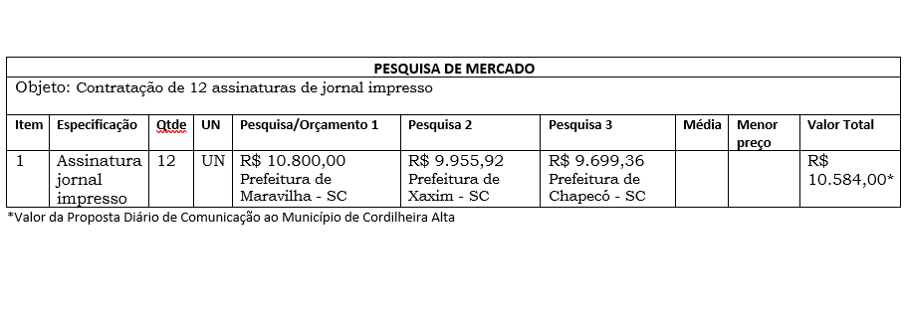

JUSTIFICATIVA DA ESCOLHA DOS FORNECEDORES, NO CASO DE PESQUISA DIRETA, COM COMPROVAÇÃO DO ENVIO FORMAL DA CONSULTA E INFORMAÇÕES DO PRAZO DE RESPOSTA:

( X ) Nesta pesquisa não foram coletados orçamentos diretamente com fornecedores.
( ) Foram coletados orçamentos com os seguintes fornecedores: _______________, e a escolha desses fornecedores se deu em razão de _________________.

DIANTE DAS INFORMAÇÕES ACIMA RELATADAS, CERTIFICO QUE OS PREÇOS PREVIAMENTE ESTIMADOS DA CONTRATAÇÃO ESTÃO COMPATÍVEIS COM OS VALORES PRATICADOS NO MERCADO.

Cordilheira Alta/SC, 17 de abril de 2024

___________________________________________________
IUNES LUIZ FERRAZ – ASSESSOR DE COMUNICAÇÃO

